百年奋斗路 启航新征程

——机关党委党支部开展参观“1921-2021年

党史展现—献礼建党100周年百米百图剪纸展”

主题党日活动

6月16日，机关党委党支部开展主题党日活动，参观由省委党校（省行政学院）、省文化和旅游厅、省委史志研究室共同主办，省非物质文化遗产保护中心承办的“1921-2021年党史展现——献礼建党100周年百米百图剪纸展”。

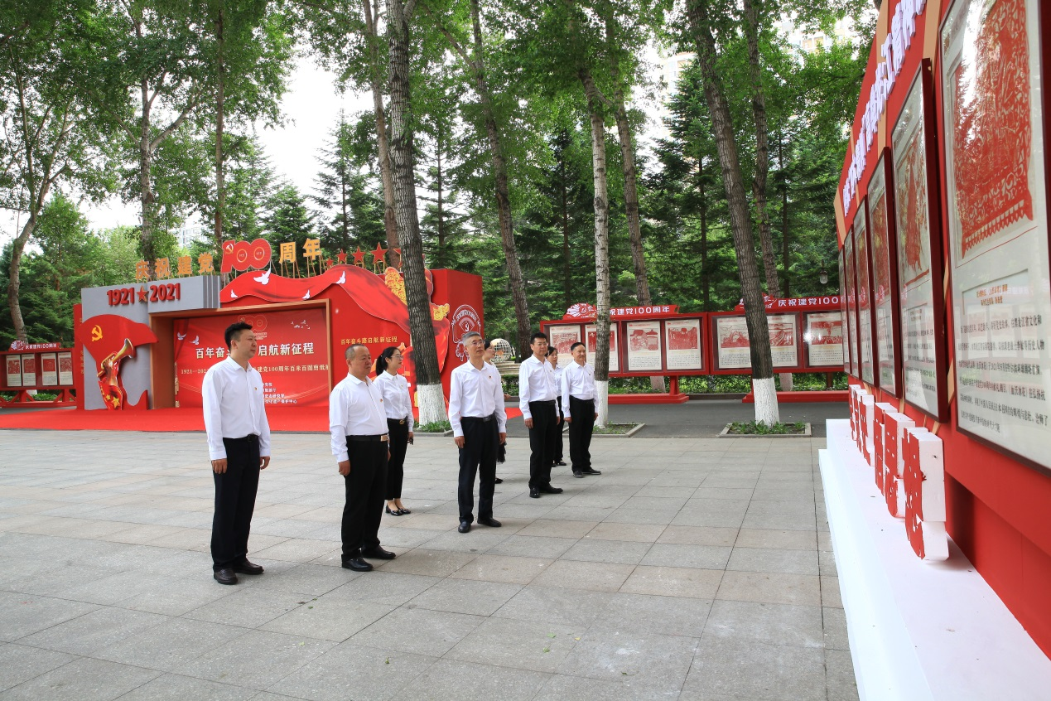

“1921-2021年党史展现——献礼建党100周年百米百图剪纸展”，包括三个方面内容，一是百米百图剪纸作品展，长卷画心总长为100米，由百位传承人剪刻的100幅作品组成；二是黑龙江地域题材剪纸作品展，分为“东北抗联十四年”“龙江四大精神”等板块；三是“匠心向党，非遗献礼”非遗作品展，展出全省传承人献礼建党100周年非遗作品。这三方面内容聚焦中国共产党带领中国人民从站起来、富起来到强起来的历史飞跃，从不同角度展示中国共产党百年光辉历程、伟大成就和宝贵经验，绘就一幅百年党史的恢弘画卷，展现中国特色社会主义的制度优越和中国共产党“人民至上”的执政理念和深深情怀。
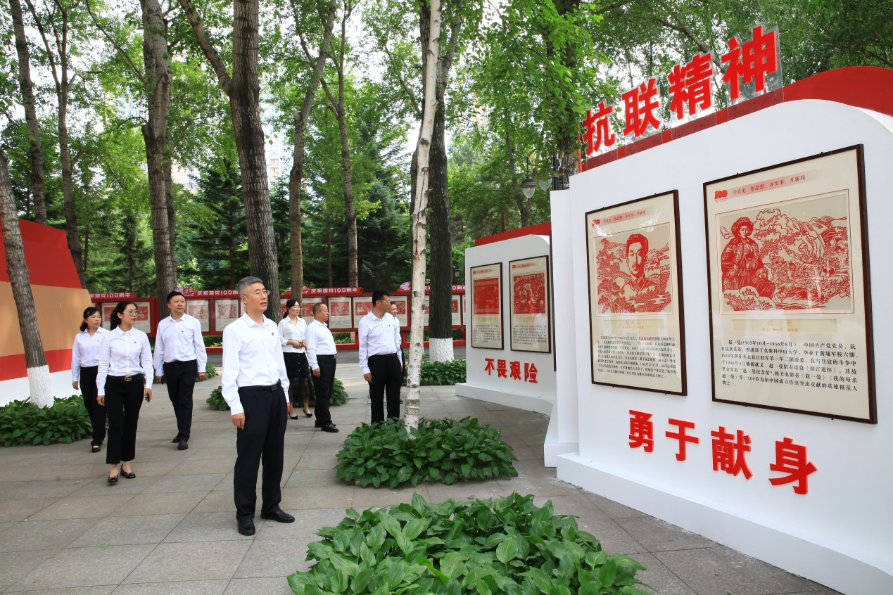

全体党员干部认为，百米百图剪纸展，以“剪纸”这一中华优秀传统民间艺术形式为载体，实现了传统文化与红色文化的有机融合，主题鲜明、丰富生动、视野开阔、内涵深刻，对持续深化党史学习教育起到了促进作用。

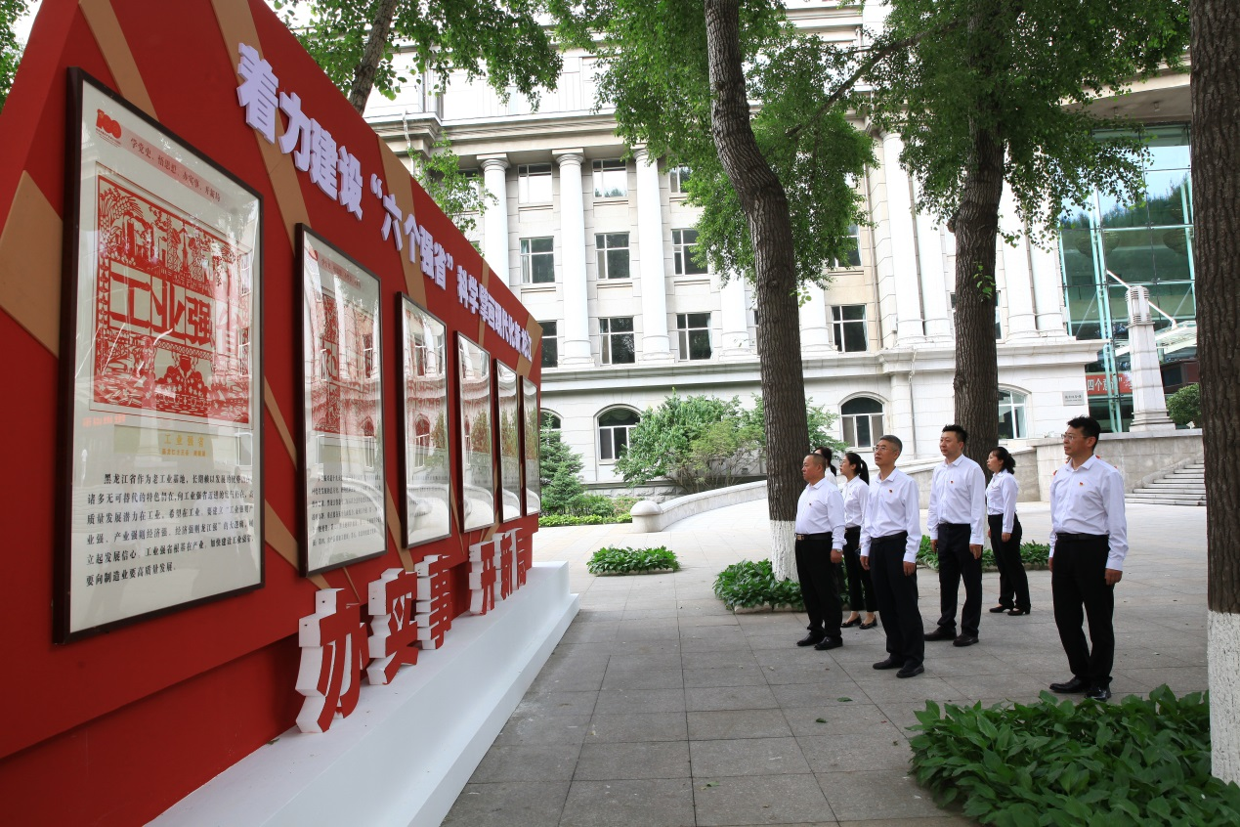

全体党员干部表示，通过主题参观活动，充分表达了我们对中国共产党的深切祝福，既受到了一次特殊形式的党史学习教育，又激发了党史学习教育的热情，达到了寓教于展、以展促教的目的，进一步增强了党史学习教育的吸引力、感染力、说服力，推动党史学习教育入脑入心、走深走实。
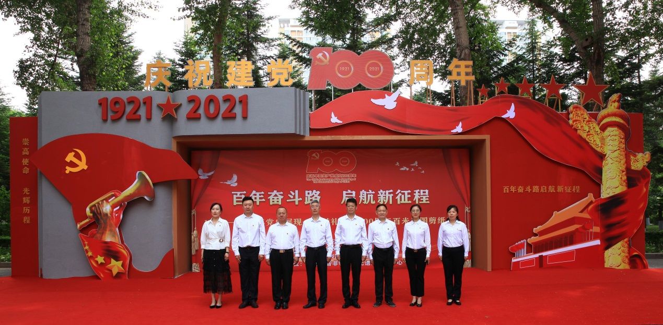

机关党委党支部

